逻辑耦合-解耦
--解耦的这些方法，你都知道吗
引子：本文讲述的解耦，解的是逻辑耦合，还有一种实现耦合，另文再述。
一、问题简述

模块(注1)之间总是要相互协作的，但这种协作关系有强有弱。
有的模块之间协作关系是由数据定义的，只能在运行时观察到，代码里是看不出来的，可称之为无绑定关系。比如某浏览器和某网站程序之间的关系。 有的协作关系是在代码里直接定义的，通过浏览代码就可以观察到。但就算同是代码里定义的协作关系，其绑定程度也有强有弱。 有的协作关系被固化了，很难改变，可称之为强绑定关系。 有的协作关系还能调整，比如调整步骤顺序，修改替换步骤逻辑，可称之为弱绑定关系。
拿手机配件之间的协作关系来举例，诺基亚手机和耳机之间的关系是无绑定关系（哪个品牌的耳机基本都能用），苹果手机与电池之间的关系是强绑定关系（电池是配套的，而且一般用户没能力更换），诺基亚手机与电池之间的关系就介于两者之间，是弱绑定关系（电池是配套的，但用户可以自己更换）。
如果模块之间的协作关系被绑定，就称之为耦合。
解耦，即把被绑定的协作关系打散，使得其中某个模块可以被替换，或者使得流程可以被调整或重组。
根据需求的不同，解耦可采用的方法也有所不同，有的解耦方法可以将强绑定关系转变为弱绑定关系（允许抽调其中的某些模块），有的可以进一步将弱绑定关系转变为无绑定关系（模块之间的协作关系完全由数据定义）。
比如，如果仅仅是为了方便单元测试或者方便几个人协作，解耦只需要把强绑定关系转变为弱绑定关系即可。如果是为了方便扩展、复用以及集成测试，就需要进一步将强绑定/弱绑定关系转变为无绑定关系了。
注1：模块划分有不同的粒度，在本文中，函数被认为是最小的一个模块粒度。
二、整体方法

解耦有很多方法，但是基本的原理差不多。 用一句时髦的话说，就是“计算机科学中的所有问题都可以通过添加一个间接层来解决”。
解耦过程一般分三步：
1. 第一步，识别“易变”与“不变”流程。
所谓"易变"流程，就是在软件生命周期中，需求/实现容易发生变化，常常需要程序员修改的那部分流程。 也即通常所说的“策略”；
所谓"不变"流程，就是在软件生命周期中，一般不会发生变化的流程。也即通常所说的“机制”；
解耦就是要把“易变”与“不变”流程之间的强绑定关系打散，转变成弱绑定关系或者无绑定关系。 这样在“易变”流程真的发生改变的时候，不至于对“不变”流程产生太多负面影响。
2. 第二步，分离“易变”与“不变”流程。
将“易变”和“不变”流程分别放到不同模块，并构造间接层，令这两个流程部分通过间接层进行交互。
这个间接层一般是具有良好设计的数据结构。 如果这个数据结构可以通过其它方法构造，不再依赖具体某个模块，耦合就被解开了。
将“易变”和“不变”流程分别实现为独立模块（或函数），“易变”和“不变”流程间交互时传递的就是这个“间接层”。
围绕间接层构建机制，令"易变"流程部分可以被替换；
3. 第三步，区分“制程”与“生产”阶段。
为了进一步提升“不变”流程的灵活性，令其可以适应不同场景，不同需求， 可以将整个代码流程划分为两个阶段，借用自动化生产线的概念就是“制程”阶段和“生产”阶段（注2）。 并定义一个数据结构---可称之为“流程描述”。 这个数据结构定义“生产”阶段各个步骤间的组织关系，或者改变某些步骤的行为。 在“制程”阶段，可以构建/修改这个数据结构，从而改变后续“生产”阶段的运行逻辑。
使用“制程”、“生产”、“流程描述”这三个概念，也许大家比较陌生。 但是如果说“制程”就是“通过webui配置设备，生成配置文件”，“生产”就是“设备运行时处理经过的数据报文”， “流程描述”就是“系统或用户配置文件，控制对报文的不同处理方式”，相信大家都能明白这三个概念指的是啥东西了。
这三步虽然都比较依赖于经验，但也有相当多的现成套路可供使用。 下面我们分别讲讲这三个步骤，看都有哪些套路。
注2：“制程”阶段确定后续“生产”阶段的工艺、流程、参数。 “生产”阶段根据“制程”阶段确定的工艺流程参数，把来料加工成产品。
三、识别“易变”与“不变”流程

1. 哪些流程是“易变”的？
A. 依赖难以构造的环境
那些对环境依赖大的流程部分一般都认为是易变流程。 因为在测试过程中（尤其是自动化测试），为了减少依赖，往往需要替换掉这部分流程。 常见的环境依赖包括：依赖特殊硬件，依赖特定操作系统，依赖第三方组件特定版本， 依赖多个组件的相互协作，等等。
B. 依赖特殊条件
比如依赖垃圾回收时机，比如依赖锁，依赖多线程，依赖某些很不常见的状态组合。
这一类之所以是易变部分，是因为这部分逻辑调试困难，所以经常需要改动以诊断问题， 或者单独抽出来做细致的单元测试。
C. 依赖效果不确定的技术方案
比如缓存查找算法，比如智能预测算法。这些逻辑因为很难准确判断实际效果， 所以在后续研发过程中很可能会发现有问题，直接被推翻。 这一类的问题可以通过预研缓解，但无法根除，所以需要设计时加以应对。
D. 依赖不确定的需求
比如未来到底是混合云还是私有云、公有云？用户愿不愿意接受设备串联，愿不愿意接受数据上报云端，等等。 这些逻辑只有先实现并推出给用户使用，才能确切的知道用户到底怎么想的。 这一类的问题可以通过需求调研、概念原型验证缓解，但无法根除，所以也需要设计时加以应对。
E. 需要不断优化、改变的部分
比如界面风格，比如代码优化器。有些东西是没有最好，只有更好的，甚至只要有改变就是好。 这部分在后续版本中一定会被频繁改动，以适应用户的要求变化。
2. 哪些流程是“不变”的？
A. 软件开发需要的用到，但是用户并不关注的各类算法、基础组件。 比如各类数据结构，比如各类查找排序算法，比如网络通讯库，比如序列化库， 比如协议解析库，软件安装工具、系统监控工具等等。
B. 各类业务的通用部分。 比如用户管理、权限管理、数据备份、负载均衡，等等。
C. 各类业务的基本组成单元。 业务的变化可以通过基本组成单元的重新组合或者配置来适应，这些基本组成单元的逻辑本身无须变化。 就好比物质都是由原子组成的，原子总共只有100多种。
这些“不变”流程的共同特点是，与具体业务无关，设计时甚至搞不清楚究竟有哪几个地方会用到。 所以设计时就不能假设哪几个业务会用到，从而求得最大的公共子集了。 设计这类流程时，一般会在最大公共子集的基础上去掉一些特性，以保证机制更加通用。
四、分离“易变”与“不变”流程

怎么分离“易变”与“不变”流程？
1. 首先，你需要构建一个间接层。
这个间接层一般来说是一个或多个“设计良好”的数据结构(包括消息、文件、数据库表等)。 如果这个数据结构可以通过其它方法构造，不再依赖某个模块，耦合就被解开了。
所谓“设计良好”，指的是数据结构本身的结构和语义足够稳定，不随需求变化发生太大改变， 导致相关模块必须跟着改变。怎么做到？这是一个很大的话题，我们另文再叙。
2. 然后，你需要把易变和不变的流程分别实现为两个独立模块。
视情况不同，这个独立模块可以是函数，源文件，库/程序，物理节点（单独服务器）。
一般来说，把不变的流程实现为独立的函数或源文件，是为了提升可测试性， 保证不用修改代码就可以单独测试“不变”流程。
进一步，可以把不变的流程实现为独立的库/程序，这样可以提升模块的内聚性， 模块使用者可以把这个模块当成一个黑盒使用。 这样做的代价比实现为独立的函数或源文件高一点，但是可以提升可复用性。
再进一步，可以把不变的流程实现为物理节点（比如数据库服务器）。 这样做的代价比实现为独立库/程序又要高一点，好处是可以独立部署，可扩展、容错能力也进一步提高。
3. 最后，你需要构建易变与不变流程间的协作关系。
我们可以把“构建易变与不变流程间的协作关系”这个问题分为两类情况考虑：
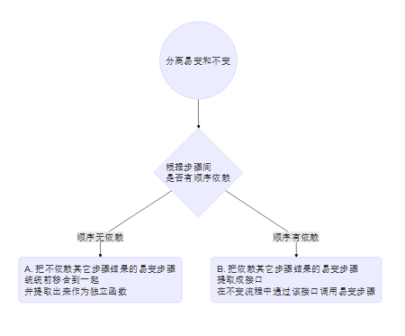
A. 步骤间无顺序依赖
对于步骤间无依赖的情况，我们可以看一个例子：
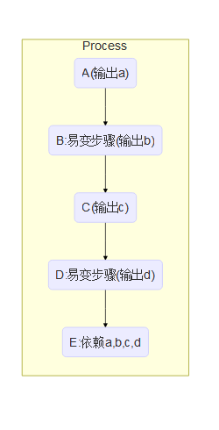
Process函数有5个步骤，其中步骤B和步骤D是易变步骤，需要和其它步骤之间解耦。 因为步骤A、B、C、D之间并没有顺序依赖关系，所以可将易变步骤B、D提前执行，并且提取到函数Prepare中， 其它不变步骤合并提取到函数Operation当中：
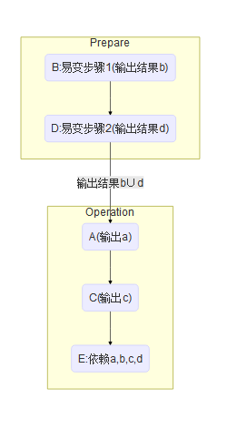
这样做有什么好处？好处是：当我们在做单元测试时，可以跳过Prepare函数， 直接构造出数据结构"b∪d",然后测试Operation函数的正确性。 或者对函数Prepare打桩，测试Process函数的整体运行过程。
B. 步骤间有顺序依赖
对于某些复杂流程来说，流程中既有“易变”步骤，也有“不变”步骤，而且各个步骤间有顺序依赖， 不容易调整执行顺序。 如果步骤间有顺序依赖，我们不能移动某个步骤，那该怎么办？ 其实方法并不复杂，我们虽然不可以移动“易变”步骤，但可以将“易变”步骤封装起来， 以函数、函数指针、虚函数等方式调用。
还是通过一个例子看具体怎么做：
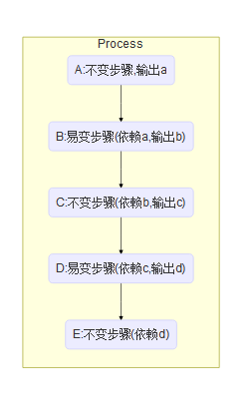
在这个例子中，A,B,C,D,E五个步骤有固定的执行顺序，不能调整执行顺序。 按前面提到的方法，我们可以把步骤B剥离为独立函数funcB，把步骤D剥离为独立函数funcD。
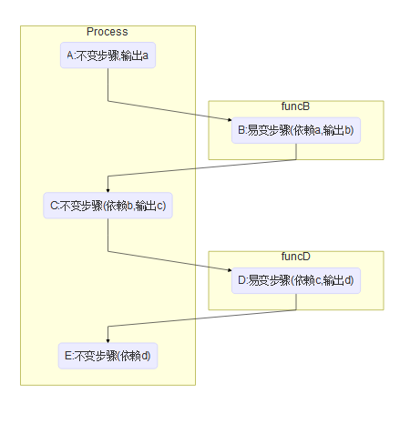
上述例子中，函数Process直接调用剥离后的函数funcB,funcD。 除了这种直接方式外，还可以通过函数指针，基类对象指针等方式进一步解耦。 这些进一步解耦手段就是下一章讲到的“区分制程与生产阶段”。
五、区分“制程”与“生产”阶段

前面这些章节讲解了怎么分离“易变”步骤，将易变部分封装成函数，从而达到解耦的目的。 但是，这些方法只能做到初步解耦，如果要让流程灵活多变，甚至在运行时调整流程算法，我们还需要更进一步。
基本方法分两步： 第一步先让“易变”步骤由变量定义，做到可运行时改变； 第二步在原有流程中分化出一个独立的“制程”阶段，并让“制程”阶段可配置化。 这样一来，流程中的“易变”步骤就可以通过配置进行定义，从而拥有了应对变化的能力。
1. 怎么让“易变”步骤可改变
我们先通过一个小例子看看怎么让流程中的某个步骤具有运行时改变能力。 这个例子是一个计算个人税后收入的小模块（假想的）。模块输入是一个收入列表，输出是税后总收入。 计算方法大概可以分三步，第一步计算总收入，第二步计算个人所得税，第三步计算两者之差，得到税后总收入。 对中国税法稍有了解就知道，第二步是个易变步骤。 个税计算方法是比较复杂的，会随着收入类型变化（比如工资收入和投资收入的个税计算方法不同） 和政策变化（起征点会变，税率会变，税种会变---比如正在酝酿的遗产税）而变化， 甚至不同地区的计算方法都有所不同。
下面是从网上找到的2011年之后的个税计算方法，其中，
月工资适用的个税计算方法：
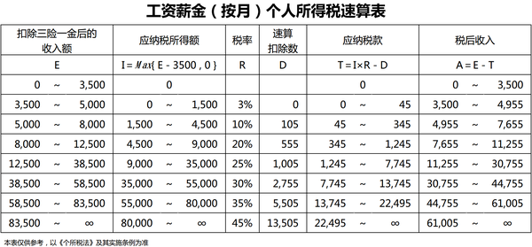
年度奖金适用的个税计算方法：
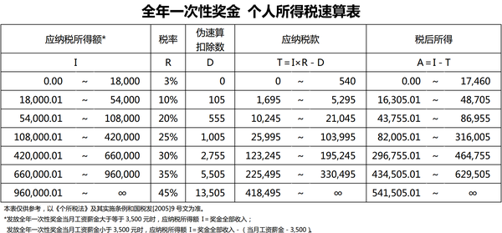
声明一下：我没研究过个税计算，以下代码不代表真实计算方法，如有错误，请无视。
最简陋的一个实现版本v1如下：
v1. 原始版本
struct Revenue {
RevenueType type; //收入的类型，决定了计税方式
Time time; //收入发生的时间
// 税法会随时间发生变化，引起算法的不同。
double num; //收入数额
};
double calc_income(RevenueList *revs)
{
//第一步：计算总收入
total = total_revenue(revs);
//第二步：计算个人所得税
if (total <= 3500 * 12)
tax = 0;
else if (total <= 5000 * 12)
tax = total * 0.03;
else if (total <= 8000 * 12)
tax = total * 0.10 - 105;
else
...
//第三步：计算税后收入
return total - tax;
}

可以看到，这个版本直接把第二步计算个税的算法代码实现到了calc_income函数中， 这种耦合是最强的一种耦合，要改变个税计算方法，就不得不修改计算收入的算法calc_income。
按照前面一章讲到的方法，我们可以把第二步的逻辑剥离出来实现为一个独立函数。 下面就是按这种方法改进过的第二个版本v2：
v2. 使用函数解耦
double calc_tax(double total)
{
if (total <= 3500 * 12)
tax = 0;
else if (total <= 5000 * 12)
tax = total * 0.03;
else if (total <= 8000 * 12)
tax = total * 0.10 - 105;
else
...
return tax;
}
double calc_income(RevenueList *revs)
{
//第一步：计算总收入
total = total_revenue(revs);
//第二步：计算个人所得税
tax = calc_tax(total);
//第三步：计算税后收入
return total - tax;
}

相比v1版本来说，v2版本有两个好处：
第一、可以把独立出来的calc_tax函数放在另一个文件中，由某个对税法特别了解的人单独维护；
第二、单元测试的时候，可以对calc_tax打桩，从而单独测试calc_income函数正确性。 也可以更方便的测试calc_tax---构建一个double比构建一个list容易。
v2版本相比v1虽然有改进，但是依然缺乏应对变化的能力，因为第二步的函数调用(calc_tax)是编译期常量。 如果要这一步可变，首先就应该让这一步变成变量---最简单的一种方法就是函数指针变量。 下面，我们看看用函数指针改造过的v3版本的calc_income:
v3. 使用函数指针解耦
double calc_tax_v1(double total); //2011年之前实行的v1版本
double calc_tax_v2(double total); //2011年之后实行的v2版本
double calc_tax_v3(double total); //
...
double calc_income(RevenueList *revs, double (*calc)(double))
{
//第一步：计算总收入
total = total_revenue(revs);
//第二步：计算个人所得税
tax = calc(total);
//第三步：计算税后收入
return total - tax;
}
// 根据收入时间的不同，使用不同的个人所得税计算方法来计算税后收入
if (纳税年度为2011之前) {
income = calc_income(revs, calc_tax_v1);
} else if (纳税年度为2011之后) {
income = calc_income(revs, calc_tax_v2);
}

使用函数指针可以大大提高灵活性，但是这还不够。 回调函数一般都有一个void *类型的扩展参数，作为回调伴侣，用来调整计算过程的某些行为。 这是一种常用的提升可扩展性的手段。
上述个税计算函数加上扩展参数后原型如下：
double calc_tax_v1(double total, void *para);

可以把回调函数和这个扩展参数合在一起，作为一个对象，如下述v4版本代码展现出来的这样。
v4. 使用对象解耦
struct Calc {
double (*calc_tax)(double total, void *para);
void *para;
};
// 累进税率
struct ProgressiveRate {
double threshold; //起征点
double rate; //税率
};
// 2011年前使用的累进税率版本
static ProgressiveRate s_wage_tax_v1[] = {
{2000, 0.03},
{4500, 0.10},
{6000, 0.15},
...
{0, 0}
};
// 2011年后使用的累进税率版本
static ProgressiveRate s_wage_tax_v2[] = {
{3500, 0.03},
{5000, 0.10},
{8000, 0.15},
...
{0, 0}
};
double calc_wage_tax(double val, void *para)
{
ProgressiveRate *rates = (ProgressiveRate *)para;
// 根据累进税率计算个税
...
return tax;
}
// “制程”阶段
Calc *process()
{
calc = malloc(sizeof(Calc));
calc->calc_tax = calc_wage_tax;
// 根据收入时间的不同，使用不同的个人所得税计算方法
if (纳税年度为2011之前) {
calc->para = s_wage_tax_v1;
} else if (纳税年度为2011之后) {
calc->para = s_wage_tax_v2;
} else ...
return calc;
}
// “生产”阶段：使用制程阶段定制过的流程进行计算，即计算出税后收入
double calc_income(RevenueList *revs, Calc *calc)
{
//第一步：计算总收入
total = total_revenue(revs);
//第二步：计算个人所得税
tax = calc->calc_tax(total, calc->para);
//第三步：计算税后收入
return total - tax;
}
calc = process();
income = calc_income(revs, calc);
...

对应的C++版本如下：
// 个税计算器
struct Calc {
virtual double calc_tax(double total) = 0;
};
// 适用于工资类型的个税计算方法
struct CalcWage : public Calc {
//根据累进税率构造计算方法对象
CalcWage(const ProgressiveRate *rates);
double calc_tax(double total);
};
// “制程”阶段
Calc *process()
{
// “制程”阶段：根据收入时间的不同，使用不同的个人所得税计算方法
if (纳税年度为2011之前) {
calc = new CalcWage(s_wage_tax_v1);
} else if (纳税年度为2011之后) {
calc = new CalcWage(s_wage_tax_v2);
} else ...
return calc;
}

// “生产”阶段：使用制程阶段定制过的流程进行计算，即计算出税后收入
calc = process();
income = calc_income(revs, calc);

可以看出v4版本用的对象因为能够携带算法参数，所以灵活性更高。 中国的个税使用的是累进税率，起征点、税率、档次可能会发生变化。 2011年前后的计算方法只有这三者不同，所以它们可以共享相同的个税算法， 只需调整算法的“累进税率”参数，无需实现为两份代码。
以上4个版本没有考虑不同收入类型的个税计算方法的不同，下面这个v5版本，会更加灵活， 因为它可以根据不同条件，自动找到合适的计算方法。
v5. 使用组合对象解耦
struct Calc {
virtual double calc_tax(const Revenue &rev) = 0;
};
// 工资所得的个税计算
struct CalcWage : public Calc {
CalcWage(const ProgressiveRate *rates, U32 rate_count);
double calc_tax(double total);
};
// 奖金所得的个税计算
struct CalcBonus : public Calc {
CalcBonus(const ProgressiveRate *rates, U32 rate_count);
double calc_tax(const Revenue &rev);
};
// 计算器注册
struct CalcRegistry {
// 注册个税计算器
int register_calc(Time start, Time end, RevenueType type, Calc *calc);
// 根据时间和收入类型查找合适的个税计算器
Calc *find_calc(Time time, RevenueType type) const;
};
// 计算个税
double calc_tax(RevenueList *revs, CalcRegistry *reg)
{
tax = 0;
foreach_list(rev, revs) {
calc = reg->find_calc(rev->time, rev->type);
tax += calc->calc_tax(rev);
}
// 某些地区有特殊免税政策，可返还一部分
...
return tax;
}
// 计算收入
double calc_income(RevenueList *revs, CalcRegistry *reg)
{
//第一步：计算总收入
total = total_revenue(revs);
//第二步：计算个人所得税
tax = calc_tax(revs, reg);
//第三步：计算税后收入
return total - tax;
}
// “制程”阶段：确定个税计算的方法和关键参数
CalcRegistry *reg = new CalcRegistry;
reg->register_calc(0, 2011, WAGE, new CalcWage(s_tax_v1, dimof(s_tax_v1)));
reg->register_calc(2011, 2017, WAGE, new CalcWage(s_tax_v2, dimof(s_tax_v2)));
reg->register_calc(0, 2011, BONUS, new CalcBonus(...));
...
// “生产”阶段：使用制程阶段定制过的流程进行计算，即计算出税后收入
income = calc_income(revs, reg);

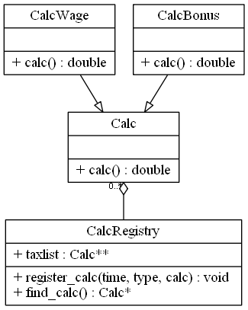
2. 怎么分化出“制程”阶段并让“制程”更灵活？
A. 分离“制程”阶段
如果没有独立的“制程”阶段，调用者是直接以函数调用的方式进入“生产”阶段的。 如下图所示：
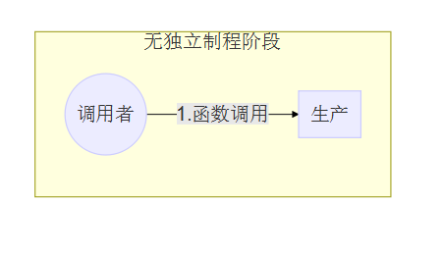
分离两个阶段后，调用者根据需求改变“生产”的工艺流程， 将定制的逻辑以某种数据结构(指针、虚函数表、对象、组合对象、DSL等)的方式传递给“生产”阶段。
如下图所示：
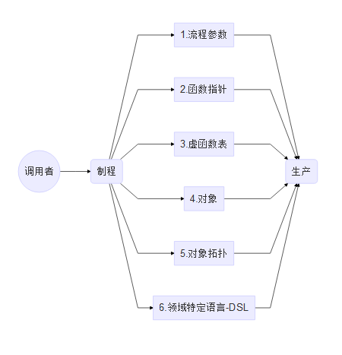
B. 基于数据的“制程”
“制程”按定制能力大致可以分为两个级别。
第一个级别是改变“生产”阶段的流程参数，比如运行模式、下一跳地址等等。 这个级别“制程”的特征是，静态。即，流程的运行方式是设计时固化的，仅仅给用户提供了选择余地；
第二个级别是定制“生产”阶段的工艺流程，比如规则匹配和自定义事件响应。 这个级别“制程”的特征是，动态。即，流程的运行方式是运行时可变的，给用户提供了扩展或改变的可能。
上图所提到的对象拓扑，就是用一系列可组合的数据结构描述流程，可以非常灵活。 如果对象拓扑可以用某种语言的形式定义和动态构建，那就是通常所说的DSL（Domain Specific Language)。 比如：YACC用的BNF定义文法解析流程，LEX用的正则表达式定义字符串匹配过程。有些通用脚本语言(如LUA等）也可以算到这里来。
如果这些组合数据结构可以从配置文件中加载，运行时动态生成，就可称之为基于数据的“制程”。
六、案例
我们用一个案例来说明前面提到的三个过程。
这个案例是一个虚构的小工具batch。batch的功能是取得某个目录下的文件列表， 根据文件的类型和不同命令选项，对每一个文件进行不同处理。
如果选项要求显示可读文件，工具会判断文件是否文本文件，如果是则显示该文件。
如果选项要求执行文件，工具会判断文件是否可执行文件，如果是则执行该文件。
下面，用伪代码说明这个工具的实现流程：
void batch(const char *dir, const char *opt)
{
FILE *fp = popen("ls", "r"); //1. 执行ls命令，获取文件列表

while (!feof(fp)) {
fname = getline(fp); //2. 获取一行数据，即一个文件名
ext = getext(fname); //3. 获取文件的后缀名

switch (opt) {
case "show": //4. 要求显示文本文件内容
switch (ext) {
case ".md;.txt;.log": //5. 通过文件名后缀，判断是否文本文件
shell_exec("cat %s", fname); //6. 执行cat命令，显示文件内容
break;
}
break;
case "exec": //7. 要求执行文件
switch (ext) {
case ".exe;*.sh;*.bat": //8. 通过文件名后缀，判断是否可执行文件
shell_exec("%s", fname); //9. 通过shell，执行该文件
break;
}
}
}
pclose(fp);
}

现在，我们用前面讲到的内容，看看上面这个代码实现中，有哪些地方需要解耦，该怎么解耦。
1. 首先，看看第一步"识别易变与不变流程"怎么做？
根据前面提到的5类“易变”流程识别方法，我们可以看出：
1） 第1步popen流程和第2步获取文件名流程以及第6、第9步执行具体操作，都符合A类特征， 即“依赖难以构造的环境”---因为这些方法依赖具体的操作系统，不够通用；
2） 第4、第7步根据命令选项做不同处理，符合D类特征， 即“依赖不确定的需求”---因为这个工具后续很可能增加不同的选项；
3） 第3、第5、第8步判断文件类型，符合C类特征， 即“依赖不确定的技术方案”---因为判断文件类型的方法是有高度不确定性的，甚至要根据文件内容来判断；
2. 然后，看看第二步“分离易变与不变流程”怎么做？
从前面的分析可以看出，在工具batch中，几乎每一个步骤都是“易变”流程， 那“不变”流程是什么呢，大概就是整体流程框架了。 即：遍历文件，针对每个文件判断文件类型，根据文件类型和当前命令选项，进行相应的处理。
按前面提到的方法，我们可以将这些易变的步骤剥离，使用函数指针来解耦，具体方法如下：
// 将依赖不同系统的实现方式剥离，并抽象成相同接口
// 在不同系统可采用不同手段实现这个相同接口
filelist_t *query_files(const char *dir, int opt);
file_t *get_file(filelist_t *files, int idx);
int get_file_count(filelist_t *files);

// 文件类型检测是个容易发生变化的技术问题，所以独立处理
int detect_file_type(file_t *file);

struct file_op {
int opt;
int type;
void (*do_file)(file_t *file);
};
// “制程”阶段
static file_op s_ops[] = {
{SHOW, TXT_FILE, show_text_file},
{SHOW, EXE_FILE, show_bin_file},
{EXEC, EXE_FILE, exec_file},
...
};
// “生产”阶段
void batch(const char *dirname, int opt)
{
filelist_t *files = query_files(dirname, NEED_SUBDIR);
int cnt = get_file_count(files);
int i, j;
for (i = 0; i < cnt; ++cnt) {
file_t *file = get_file(files, i);
int type = detect_file_type(file);

for (j = 0; j < dimof(s_ops); ++j) {
if (s_ops[j].opt == opt && (type & s_ops[j].type) != 0) {
s_ops[j].do_file(file);
}
}
}
...
}

3. 最后，看看第三步“区分制程与生产阶段”怎么做？
从上述示例代码中，我们可以看到，s_ops是个struct file_op数组类型的数据结构。 它定义了文件类型、命令选项与文件操作(do_file)之间的映射关系。 这就是我们前面提到的“制程”与“生产”阶段之间的媒介---“流程描述”。 在这个例子中，“流程描述”s_ops是静态定义的数组，s_ops定义部分就是我们的“制程”阶段了。
这个例子比较简单，所以也用不着将“制程”阶段动态化，更用不着从配置文件加载“流程描述”。
七、写在最后
前面比较系统的讲了“解耦”的方法，那为什么要“解耦”呢？
耦合，会大幅提高程序复杂性，从而引发一系列其它的毛病。表面上，引起程序bug的，都是其它问题。 但根本上的原因，却是“耦合”。更为麻烦的是，“耦合”是高发病，到处都可以看见它的身影。
看到这，你是不是觉得“耦合”的这些特点很熟悉？的确是应该熟悉，因为它很像一种人类顽症---“艾滋”。 “耦合”就是软件设计界的“艾滋”。
攻克这个顽症，并不容易，方法虽然并不复杂，但需要大量精力投入。 由于“耦合”危害的隐蔽性，它在以往的研发过程中并没有得到足够的重视。
虽然，“艾滋”的存在，让“感冒”成了致死之因， 但我们依然习惯于去解决眼前的“感冒”问题，而忽视背后的“艾滋”问题。
还有比这更荒谬的事情吗？
Copyright (C) Zbchun 2017 all right reserved，powered by Gitbook该文件修订时间： 2019-07-26 21:41:26关注我

